教師服務＝獲得授課班級同學之自學點數，以算入成績。
【教師服務】功能簡述 | 1）可閱讀學生點數和下載【記錄】；可【匯出學生點數記錄】  2）可【新增課程】、【匯入、審核學生名單】、【刪除課程】
【教師服務】功能說明  課程管理（1） | 1）【記錄】（【點數閱讀與下載】）與【審核學生名單】（增減）  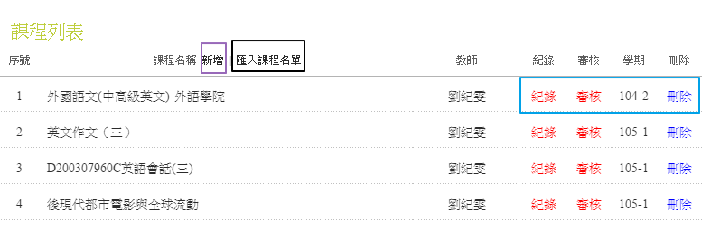  2）記錄 可【匯出學生點數】  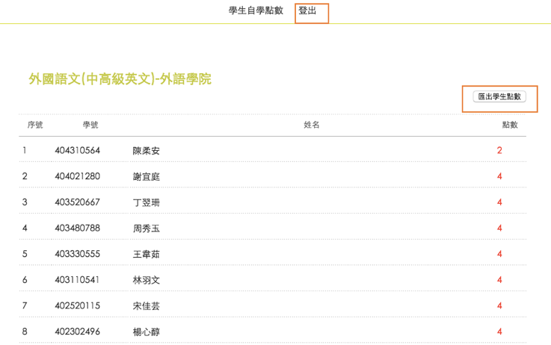  3）【審核學生名單】刪除學生  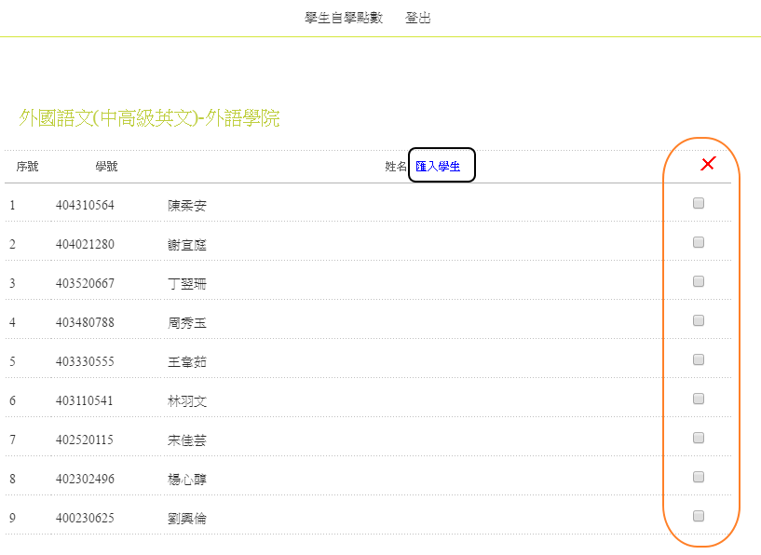  匯入學生：一行一個學號輸入即可  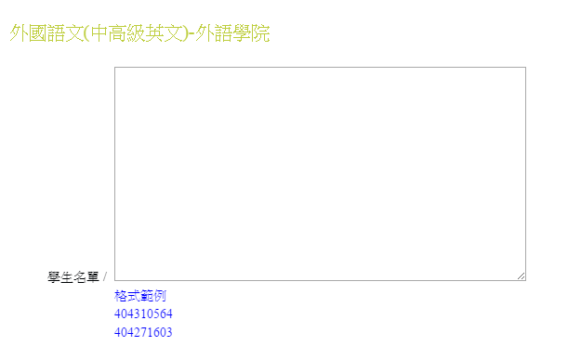

【教師服務】功能說明  課程管理（2） | 【匯入學生名單】  - 下載「點名計分表」的csv檔  1-2) 以excel開啟~.csv後另存檔案為 ~. xls 和xlsx檔案  註：★ excel工作表的名稱要和檔案.xls前的名稱一樣 （不要更換檔名！）  例如：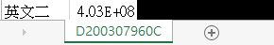  工作表的名稱有課名，檔名就要有課名D200307960C英語會話(三).xls  1-3）匯入課程名單  1-4）選擇學期，輸入課名，瀏覽並上傳檔案  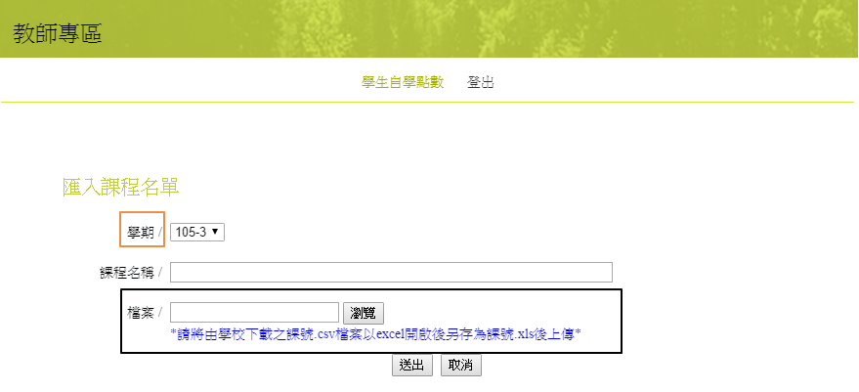
行政人員 | 匯入點數，匯入時間點將另行列表公告

